附件1

云端学校简介及入驻学校要求

一、云端学校简介
云端学校以人工智能、互联网、物联网、大数据、云计算等新技术为手段，打破传统学校有形边界和物理空间，打造“总部校区+N所入驻学校”平台型学校样态；以全新的理念对学校的功能作用、空间设计、师资团队、课程体系、教学组织、学习方式、教育评价等进行重构，实施线上线下深度融合教育，直播互动教学，注重人才个性化培养。总部校区为市局直属校。入驻学校按原隶属关系管理，性质不变。入驻学校中参与云端学校学习的班级称为入驻班。首批计划遴选若干所入驻学校，每所学校在初一年级各遴选2个自然班进行试点，以语文、数学、英语先作为试点学科，其他学科逐步跟进。授课教师来自总部校区和主场学校，以班级为单位组成语、数、英联动教师教研团队进行授课，形成2个“结构化”的教师团队，供入驻学校学生选择。2021年9月1日开学。
二、入驻学校要求
1.在初中学段执行云端学校统一作息时间表。
2.提供3间位置相邻的教室，其中2间作为入驻班教室；1间作为功能室。教室及功能室第一期建设费用由云端学校承担。
3.安排1位副校长负责本校云端学校工作。
4.选配1或2组师德高尚、业务精湛、有较高信息素养的语数英教师团队开展直播互动授课。组织入驻班其他全部学科云端教师团队同培同研。入驻班教师直接纳入云端学校名师培养体系。
5.安排专人协调、跟进、配合设备设施的安装工作。
三、宣讲介绍会报名
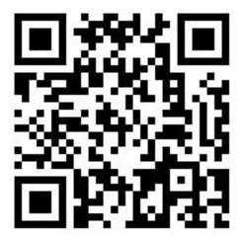
可用手机扫描二维码报名，每校限2人参会。

